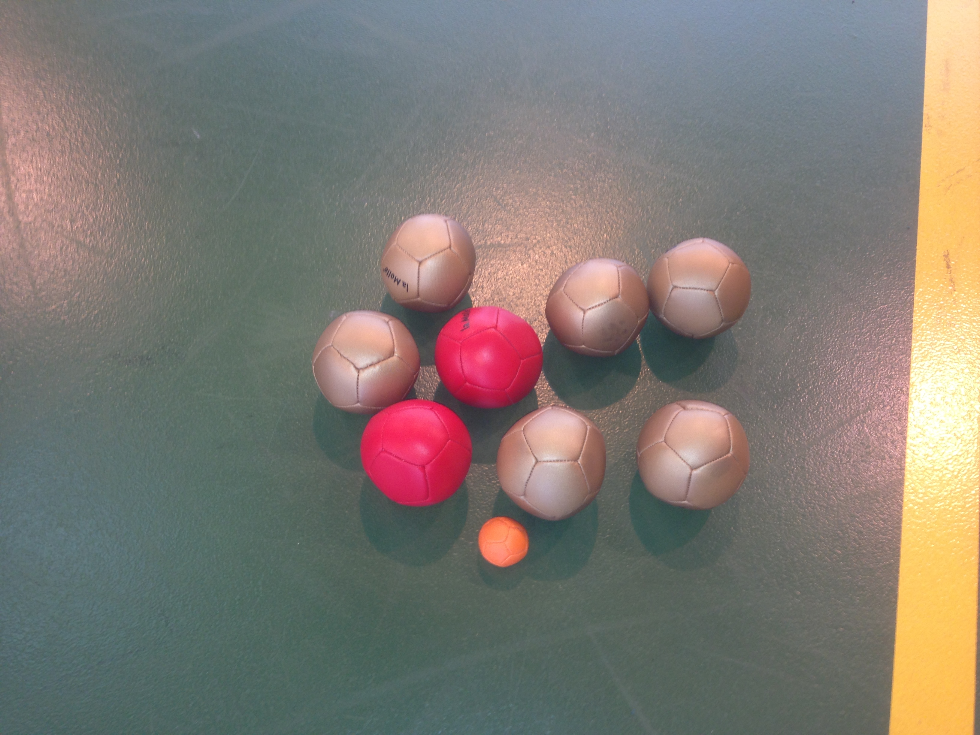

FICHE D’INSCRIPTIONS
TOURNOI REGIONAL (AMICAL) DE PETANQUE MOLLE
Samedi 8 novembre 2014
Au gymnase du Domaine Emmanuel à Hautefeuille
ASSOCIATION : ___________________ DIVISION ( 1, 2 ou 3) : ______________

RESPONSABLE :  :  :  :
NOMS | PRENOMS | N° LICENCES  OBLIGATOIRE | REMARQUES,  INFORMATIONS
ACCOMPAGNATEURS
JOUEURS
TOTAL DE PERSONNES
Inscriptions à rendre avant le 6 novembre à :
sylviane_auguste@yahoo.fr
http://www.sportadapteiledefrance.org/

